Приложение 3 к Проекту

**Соглашения о партнерстве**

1. **Общественное движение «Юнармия»**

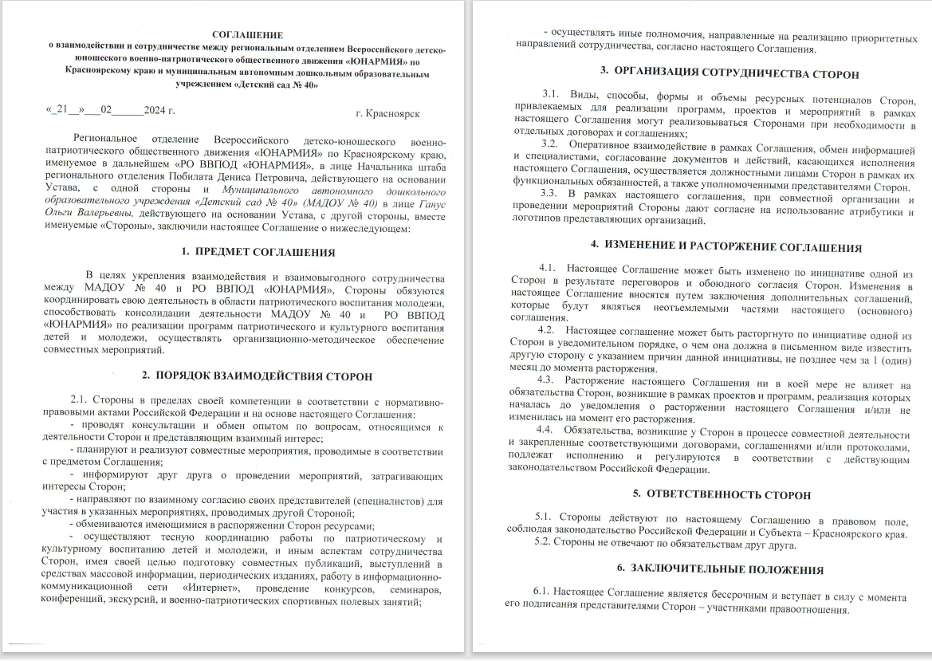

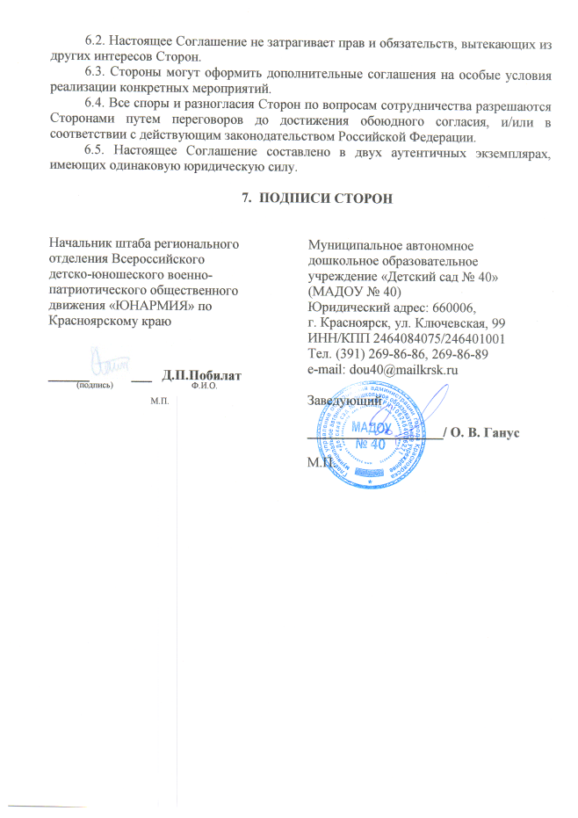

1. КГАУК КСК «Дворец Труда и Согласия им. А.Н. Кузнецова»

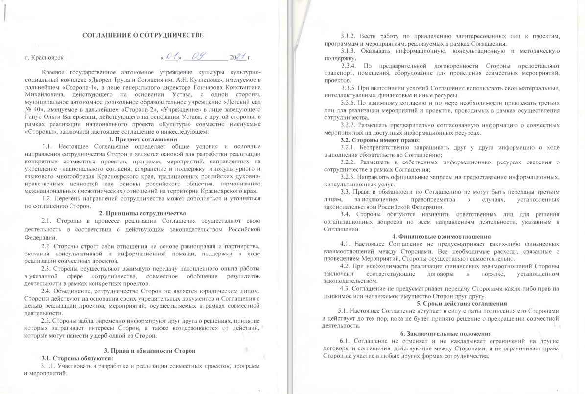

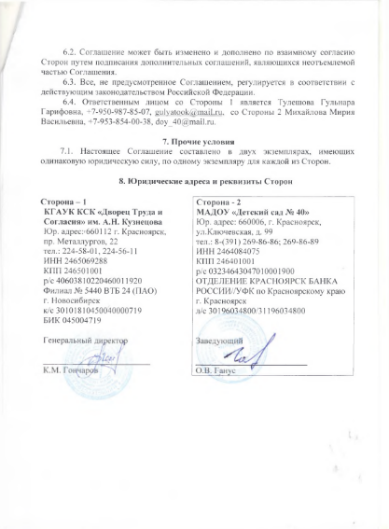

1. КГАУ «Дом дружбы народов Красноярского края»

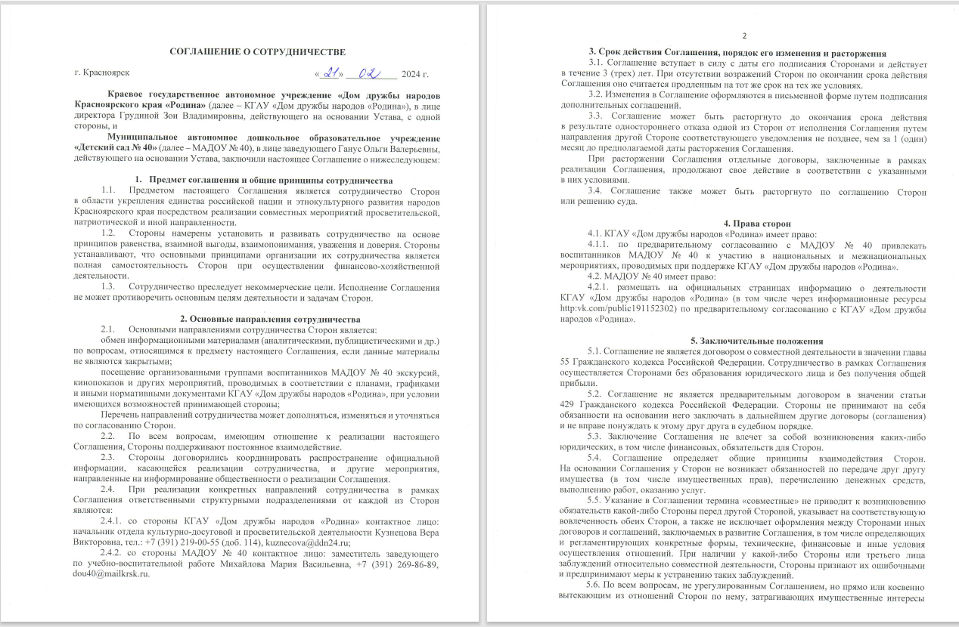

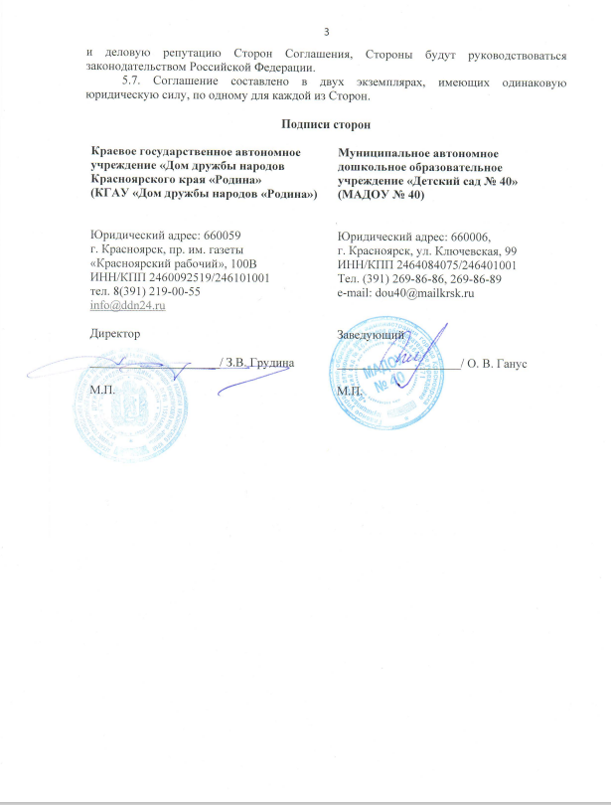

4.КГАУК «Красноярский краевой краеведческий музей»

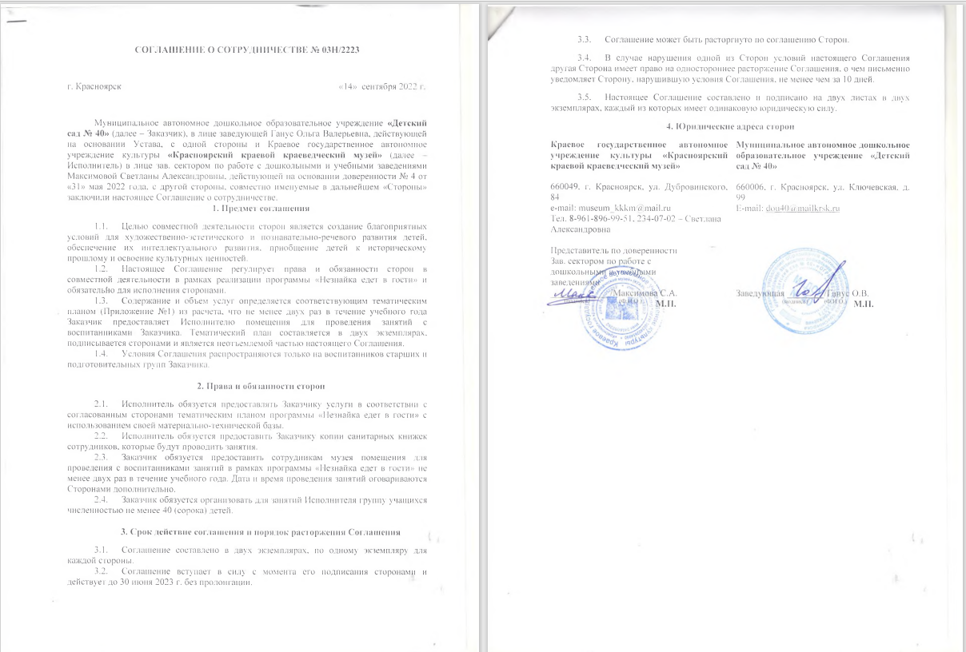

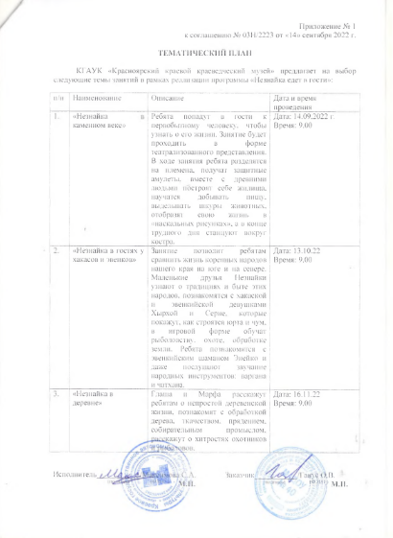

1. МБДОУ «Детский сад № 24»

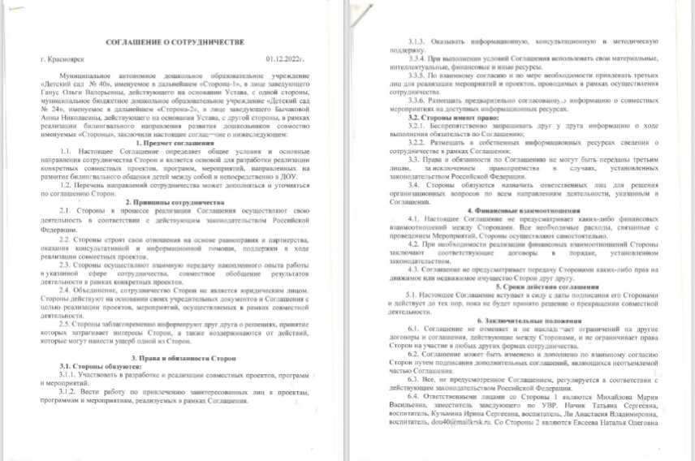

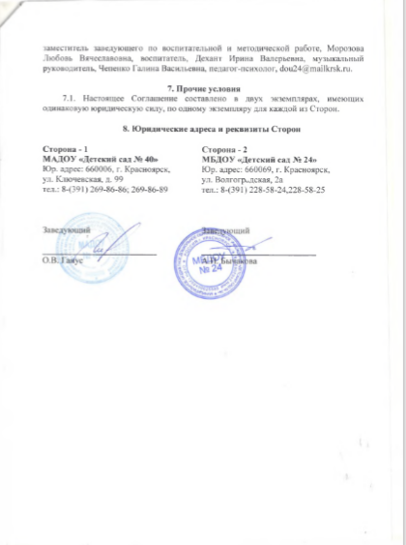

1. ФГБУ «Национальный парк «Красноярские столбы»

